[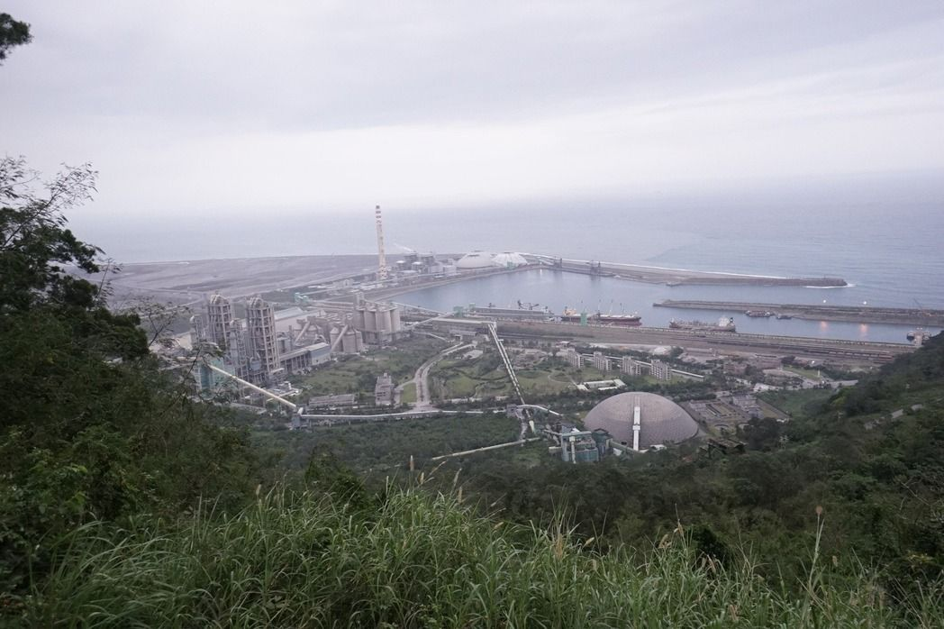](https://pgw.udn.com.tw/gw/photo.php?u=https://uc.udn.com.tw/photo/2017/04/07/realtime/3372128.jpg&x=0&y=0&sw=0&sh=0&sl=W&fw=1050&exp=3600)花蓮縣府、環保署和台泥研究以垃圾取代生煤，當水泥窯燃料，台泥已送出計畫書，縣環保局初審認可行性高，盼兩年內上路。 本報資料照片

花蓮沒有垃圾焚化爐，北區5鄉鎮每天生產120公噸廢棄物，須穿過蘇花公路運到宜蘭焚燒，年花上億垃圾處理費。縣府、環保署和台泥研究以垃圾取代生煤，當水泥窯燃料，台泥已送出計畫書，縣環保局初審認可行性高，盼兩年內上路。

花蓮縣府、環保署和台泥公司去年著手研議由台泥水泥窯代燒垃圾，今年初台泥提送專案計畫建議書，縣府上月初審。環保局長饒忠昨天說，與會專家學者一致認為可行性高，不過有些細節請台泥修正重提，待審查並呈報通過，後續台泥還須添購相關設備、環評等，希望兩年內上路。

前天立院經濟委員會到台泥，台泥副總經理呂克甫簡報時提到，水泥窯處理生活垃圾有許多優點，因為溫度高，可徹底燃燒，不會產生戴奧辛，且飛灰和底渣可作為水泥原料，也沒有廢液處理排放問題。

饒忠說，水泥窯以1500度高溫焚燒，焚燒能力比一般焚化爐好，目前在日本、大陸都有以水泥窯處理垃圾的例子。未來花蓮垃圾若能就近處理，還可減少車輛運輸過程的碳排放量，環保部分，一定嚴加把關。

同樣飽受垃圾問題困擾的雲林縣，雲林環保局長林長造指出，為解決縣內垃圾問題，縣府雙軌並行，政府帶頭推動生質能源處理中心，並獲行政院指示環保署優先保留10億元經費，要將垃圾變成可燃燒的造粒，另一方面也曾與台塑建議以垃圾取代生煤，當時企業只回應「審慎思考」。

但縣府認為，垃圾經過處理後，成為再生能源，符合循環經濟，台塑應盡社會責任執行。

「不只是技術問題，還牽扯政治、公權力等問題，非一個民間企業可以處理」，台塑化執行副總林克彥說，公司願意做嘗試，可是要將垃圾製作成再生能源，垃圾分類要落實，此涉及到公權力，垃圾要怎麼收、沿途要經過哪些鄉鎮，這關係到地方，當政府多年來難處理，一個企業又何能完成